Молодые парламентарии Воскресенского примут участие в общегородских субботниках
09.04.2018

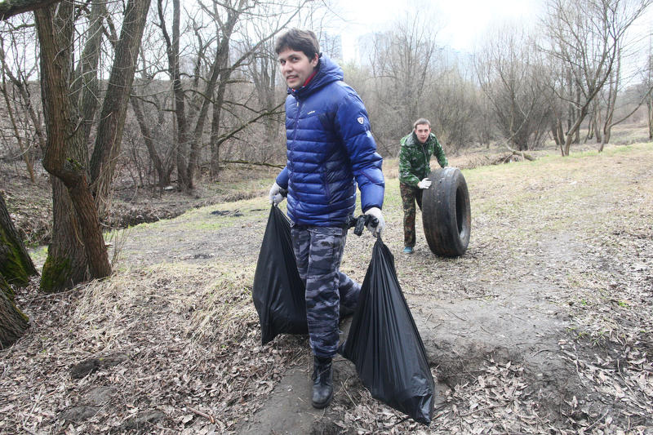

Молодые парламентарии Воскресенского примут участие в общегородских субботниках. Фото: архив

На территории Воскресенского 14 и 21 апреля пройдут субботники. В них примут участие представители Молодежной палаты поселения.

— В Воскресенском в настоящее время проходят масштабные работы по благоустройству территории в рамках месячника. Мы, как представители Молодежной палаты, примем участие в уборке муниципального образования, — рассказала председатель объединения Татьяна Кушнерева.

Она добавила, что акция пройдет при поддержке администрации поселения. Ее планируют провести на территории поселка Воскресенское. Молодые парламентарии вместе с жителями уберут с улиц мусор, оставшийся снег и посадят цветы.

Адрес страницы: http://tinao.mos.ru/presscenter/news/detail/7250135.html
Префектура Троицкого и Новомосковского административных округов города Москвы

